Innehåll

Förslag till riksdagsbeslut 2

Sverige behöver en ny riktning 2

1 Ett osäkert ekonomiskt läge 3

1.1 Sverige blir fattigare 4

1.2 Svensk tillväxt i Europas bottenliga 4

1.3 Arbetslöshet på rekordnivåer 7

1.4 Vanligt folk blir fattigare 8

1.5 SD-regeringen skär ner på välfärden 10

1.6 En ny värld kräver nya verktyg 11

2 Sverige hade kunnat vara i ett annat läge 12

2.1 Urval av reformer i Socialdemokraternas förslag till budget för 2025 15

3 Reformer för ett starkt, säkert och rättvist Sverige 15

3.1 Satsningar för vanligt folks plånböcker 15

3.2 Satsningar för ett rikare Sverige 16

3.3 Satsningar för att bryta nyrekryteringen 19

3.4 Satsningar för att stärka svensk välfärd och motståndskraft 20

3.5 Finansiering 21

4 Reformtabell 23

# Förslag till riksdagsbeslut

Riksdagen godkänner de förslag till riktlinjer för den ekonomiska politiken och budgetpolitiken som anförs i motionen.

# Sverige behöver en ny riktning

Mycket av det vi har tagit för givet om hur världen, samhället och ekonomin fungerar är i snabb förändring. Det säkerhetspolitiska läget är allvarligt och världsekonomin är i gungning.

Efter tre år med Ulf Kristerssons och Jimmie Åkessons styre har Sverige försvagats och vårt utgångsläge för att möta det nya läget är sämre än det hade behövt vara. Tillväxten har varit låg, arbetslösheten är rekordhög och reallönerna har urholkats. Svenska folket är hårt pressat av fortsatt ökade kostnader. Det blir dyrare att leva och vanligt folk blir fattigare. Lågkonjunkturen fördjupas och regeringens prognoser revideras ständigt ned.

I tuffa lägen behöver en regering kliva fram, ta ansvar och göra det som krävs. Men SD-regeringen visar ingen krisinsikt. Det blir alltmer tydligt att SD-regeringen inte har vad som krävs för att möta det nya omvärldsläget.

Regeringens vårbudget innehåller inga åtgärder för att ge vanligt folk mer i plånboken, eller för att få igång svensk tillväxt. Tvärtom så väljer de att försämra de ekonomiska förutsättningarna. Inte minst slår deras politik mot de som redan har det tuffast, när SD-regeringen väljer att slopa tillägget i bostadsbidraget för barnfamiljer och skära ned på högkostnadsskyddet för läkemedel så att det blir dyrare att hämta ut mediciner.

I vår höstbudget för 2025 visade vi socialdemokrater ett tydligt alternativ för hur Sverige ska bli rikare och rättvisare. I denna vårbudget bygger vi vidare på det arbetet med ytterligare reformer för att stärka Sverige och svenska folket i en osäker tid.

Vi föreslår kraftfulla åtgärder för att stärka vanligt folks ekonomi och pressa matpriserna. Vi kommer med förslag för att öka svensk konkurrenskraft, säkra svenska jobb och skydda svenska företag i en ny ekonomisk tid. Vi föreslår än en gång satsningar för att säkra välfärden och höja vår beredskap. Vi föreslår ytterligare åtgärder för att bryta nyrekryteringen av barn unga till gängen.

1. Ett osäkert ekonomiskt läge

Vi befinner oss i en tid av stor osäkerhet. Mycket av det vi har tagit för givet om hur världen, samhället och ekonomin fungerar är i hastig förändring. Rysslands invasion av Ukraina och en stor säkerhetspolitisk turbulens har förändrat förutsättningarna för vår säkerhet. Den amerikanska administrationen har gått ifrån den regelbaserade världsordning som länge tjänat USA, Sverige och Europa väl.

På den ekonomiska fronten har ett tullkrig utbrutit. Många svenskar ser hur både pensionssparande och sparkapital krymper kraftigt. Samtidigt växer oron för vad detta kan innebära, för jobben, framtidsutsikterna och inte minst risken för stigande inflation och ännu högre matpriser. USA:s högerpopulistiska ekonomiska politik och oron för USA:s framtida roll i försvarssamarbeten och handel bromsar investeringar, riskerar jobbtillfällen och hämmar tillväxten.

Det här är realiteter som den svenska regeringen inte råder över. Däremot är det regeringens ansvar att se till att Sverige och svenska folket står väl rustade när världen blir allt mer orolig. Här har SD-regeringen misslyckats.

Efter tre år med Ulf Kristerssons och Jimmie Åkessons styre har Sverige försvagats och vårt utgångsläge för att möta det nya läget är sämre än det hade behövt vara.

Vanligt folk blir fattigare när SD-regeringen sänker skatten för de rikaste, bromsar tillväxten och låter arbetslösheten skena.

Parallellt försvagas vår gemensamma välfärd. Skattesänkningarna för de rikaste går hand i hand med nedskärningar i vård och skola, samtidigt som vinstjakten tillåts fortsätta. Det leder till stressad sjukvårdspersonal som möter patienter i överfulla väntrum, stökiga klassrum för skolbarnen och att allt fler upplever att den offentliga servicen inte räcker till.

Därtill drabbar gängvåldet allt fler. Trots att behovet av åtgärder är akut säger SD-regeringen nej till en svensk maffialag och vidtar inte tillräckliga åtgärder för att stoppa nyrekryteringen av barn och unga till kriminella nätverk.

* 1. Sverige blir fattigare

I denna osäkra tid är det viktigare än någonsin att Sverige och Europa står starkt. Grunden för det är en stark ekonomi, som ger oss större möjligheter att agera. En stark ekonomi och starka statsfinanser möjliggör en upprustning av totalförsvaret, en starkare välfärd och att vi kan hävda oss på de internationella marknaderna. Därför måste Sverige, tillsammans med alla andra länder i Europa ta ett större ansvar för vår egen tillväxt och industriutveckling.

Men de senaste åren har utvecklingen i Sverige gått åt fel håll. Efter tre år med SD-regeringen är tillväxten låg och arbetslösheten rekordhög. Regeringens företrädare har gång på gång lovat att den ekonomiska vändningen är här. Statsministern basunerade stolt ut att det ljusnar vid horisonten. Men nu ser vi att lågkonjunkturen fördjupas, och regeringens prognoser revideras ständigt ned.

Den lågkonjunktur Sverige nu befinner sig i har förstärkts av regeringens politik. Under hela mandatperioden har regeringen konsekvent riktat den ekonomiska politiken mot åtgärder som inte är tillväxtskapande. När arbetslösheten steg, skar man ner på arbetsmarknadspolitiska åtgärder. När byggandet tvärbromsade valde regeringen att ta bort investeringsstödet för byggandet av nya bostäder. När hårt pressade hushåll behöver en lättnad väljer regeringen att försämra högkostnadsskyddet för läkemedel och slopa det förstärkta bostadsbidraget för barnfamiljer.

Regeringens hantering av kostnadskrisen är inte bara djupt omoralisk. Det är också en dålig konjunkturpolitik. Skattesänkningar riktade mot de med högst inkomster har inte ökat köpkraften hos vanliga hushåll, vilket i sin tur sänkt svensk tillväxt.

* 1. Svensk tillväxt i Europas bottenliga

Stora delar av världen kämpar fortfarande med effekterna av de senaste årens kriser. Under Coronapandemin drabbades ekonomier runt om i världen av utbudschocker när globala värdekedjor stördes av nedstängningarna. Regeringar och centralbanker försökte motverka en ekonomisk kollaps genom att bedriva en expansiv penning- och finanspolitik för att hålla uppe efterfrågan. Här i Sverige genomförde den socialdemokratiska regeringen en mängd reformer för att lotsa Sverige genom pandemin. Under krisåren kompenserade vi till exempel välfärden tre gånger om för uteblivna skatteintäkter. Politiken som genomfördes tog Sverige starkt ur pandemin och vår tillväxt återhämtade sig snabbare än jämförbara länders.

Sedan pandemin har många länder mött ekonomiska motgångar, men Sverige har klarat sig osedvanligt dåligt jämfört med andra länder. Vi har haft hög inflation och låg tillväxt. Under regeringens första år vid makten var Sverige ett av få europeiska länder med negativ tillväxt. Under 2024 stack vi återigen ut på nedsidan av tillväxtkurvan och summerar man tillväxten sedan regeringen tillträdde är resultatet tydligt: svensk tillväxt har varit i Europas bottenliga.

**Figur 1. EU-kommissionens prognos för real BNP-tillväxt, genomsnitt 2023–2025 (%)**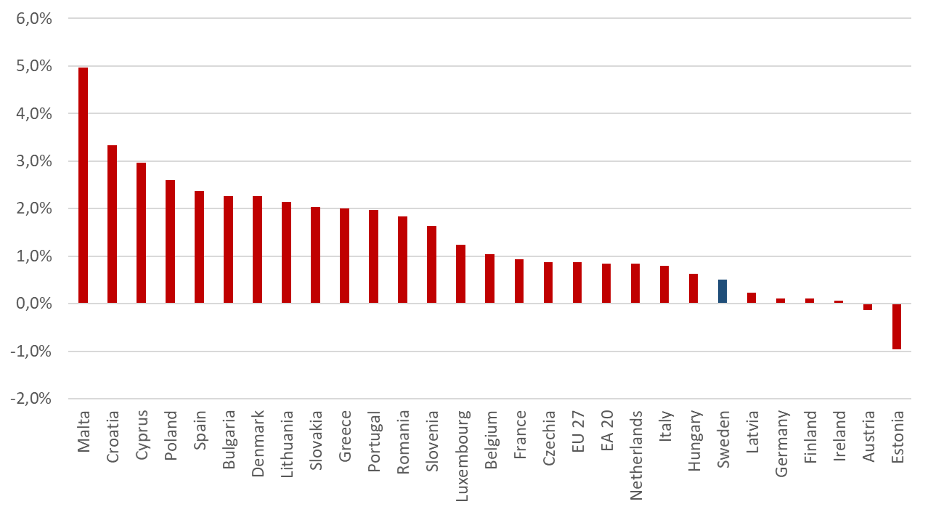Källa: EU-kommissionen

En kraftigt bidragande faktor till den svaga konjunkturen är krisen i byggsektorn. De senaste åren har byggandet tvärnitat. Antalet påbörjade bostäder nästintill halverades mellan 2022 och 2023 och har sedan dess prognostiserats ligga kvar på en låg nivå.

Krisen i byggsektorn har slagit hårt mot svensk ekonomi. Det låga byggtempot har haft en tydligt negativ effekt på BNP, både under 2023 och 2024. Men krisen har också slagit hårt mot byggnadsarbetarna. Under 2024 gick i snitt fem byggföretag omkull varje dag, och den negativa utvecklingen fortsätter även under 2025. Under perioden januari-mars har nästan 600 företag i byggsektorn gått i konkurs. Sedan SD-regeringens tillträde är siffran nästan 5 000.

Byggkrisen är allvarlig av flera anledningar. Dels slår krisen hårt mot de personer som jobbar inom sektorn, som inte längre har ett jobb att gå till. Bara sedan regeringens höstbudget lades har nästan 4 000 anställda i byggbranschen drabbats av konkurser. Den kommer också med stora makroekonomiska risker. Minskningen i bostadsinvesteringar tynger BNP här och nu, samtidigt som vi riskerar att tappa den kompetens vi behöver för att bygga bostäder i framtiden. En långsiktig nedgång i bostadsbyggandet skulle i sin tur ha en negativ påverkan på vår tillväxt, vår nyindustrialisering och möjligheten för Sveriges befolkning att flytta till jobb och utbildning i olika delar av landet.

Trots byggkrisens allvarliga konsekvenser vägrar regeringen att inse allvaret. Vi socialdemokrater har lagt fram omfattande reformförslag för att vända utvecklingen; vi har föreslagit att det införs en statlig byggstimulans i form av ett produktionsstöd riktat till mindre orter med stora industrietableringar samt till ungdoms- och studentbostäder. Vi vill även se statliga byggkrediter för bostadsbyggande, att ROT-avdraget reformeras så att de som väljer att genomföra energibesparande åtgärder får en högre subvention och ökade anslag till energieffektivisering av flerbostadshus.

**Figur 2. Antal påbörjade bostäder (2024 & 2025 – prognos).**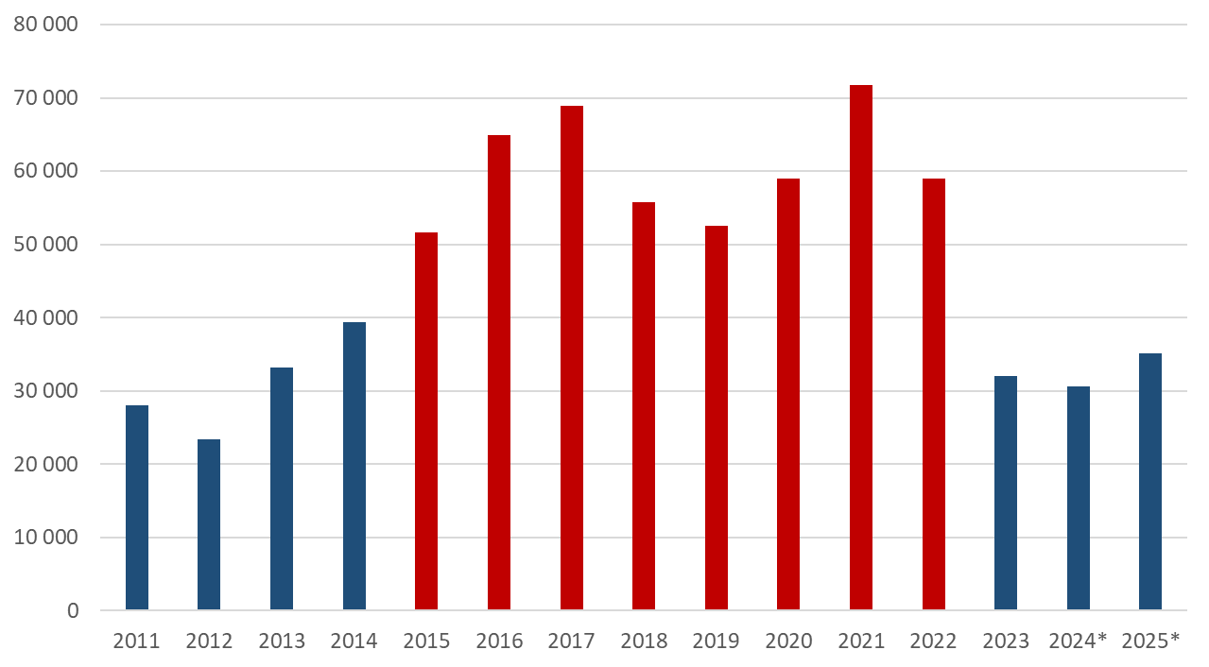Källa: Boverket

Ytterligare en faktor som dämpar konjunkturen är den svaga privata konsumtionen, en direkt följd av att regeringen har låtit vanliga familjer agera krockkudde i krisen. De senaste årens kostnadskris har utraderat 10 års reallöneökningar och urholkat hushållens köpkraft. Det slår hårt mot landets familjer, men innebär också minskad konsumtion och därmed lägre tillväxt.

Privat konsumtion står för omkring 40 procent av Sveriges BNP, men har legat på en låg nivå de senaste åren. Regeringen har många gånger hävdat att en vändning är nära, driven av ökad konsumtion. Men gång på gång har regeringen tvingats revidera ner prognoserna. Hushållen håller fortsatt hårt i plånboken.

Reformer som ökar köpkraften för de med lägst inkomster hade gynnat tillväxten. Hushåll med lägre inkomster har en hög marginal konsumtionsbenägenhet; det vill säga att de spenderar varje extra krona. En ensamstående förälder som får behålla sitt förhöjda bostadsbidrag kan lägga pengarna på mat, en vinterjacka eller barnens fritidsaktiviteter. Så ökar konsumtionen och tillväxten.

Istället har SD-regeringen genomfört riktade lättnader för höginkomsttagare, som slopandet av avtrappningen av jobbskatteavdraget för inkomster över 66 000 kronor i månaden. Dessa grupper tenderar att spara snarare än konsumera. Det gynnar inte tillväxten. Tvärtom har regeringen tvingats revidera ner sina siffror för privat konsumtion.

Med en annan politik hade utfallet kunnat bli ett annat. Konjunkturinstitutet har, i likhet med de flesta internationella studierna på området, bedömt att offentliga satsningar på välfärd och stöd till låg- och medelinkomsttagare har större effekt på tillväxten än skattesänkningar för höginkomsttagare. En regering som hade satt svensk ekonomi före partiinterna egenintressen hade därför använt skattepengarna där de gör mest nytta. Hos barnfamiljer, pensionärer och ensamstående: i sjukvård, skola och äldreomsorg.

* 1. Arbetslöshet på rekordnivåer

Regeringens brist på tillväxtpolitik slår hårt mot Sverige. Arbetslösheten är den högsta på ett decennium. Regeringen påstår ofta att de ärvde en hög arbetslöshet. Men det de faktiskt ärvde var en arbetslöshet på väg ner. Sedan SD-regeringen tillträdde vände trenden, och idag är över en halv miljon människor arbetslösa i vårt land. Det är ett tydligt kvitto på regeringens misslyckade ekonomiska politik.

Ytterligare ett dystert facit för regeringen är konkursvågen som sköljer över Sverige. Antalet konkurser under 2024 är det högsta sedan 1996. Under 2024 ökade konkurserna i samtliga branscher jämfört med 2023. Det innebär färre företag, färre jobb, fler arbetslösa. Utvecklingen i Ulf Kristerssons och Jimmie Åkessons Sverige går åt fel håll.

**Figur 3. Arbetslöshet (rensat för säsong och trend, %)**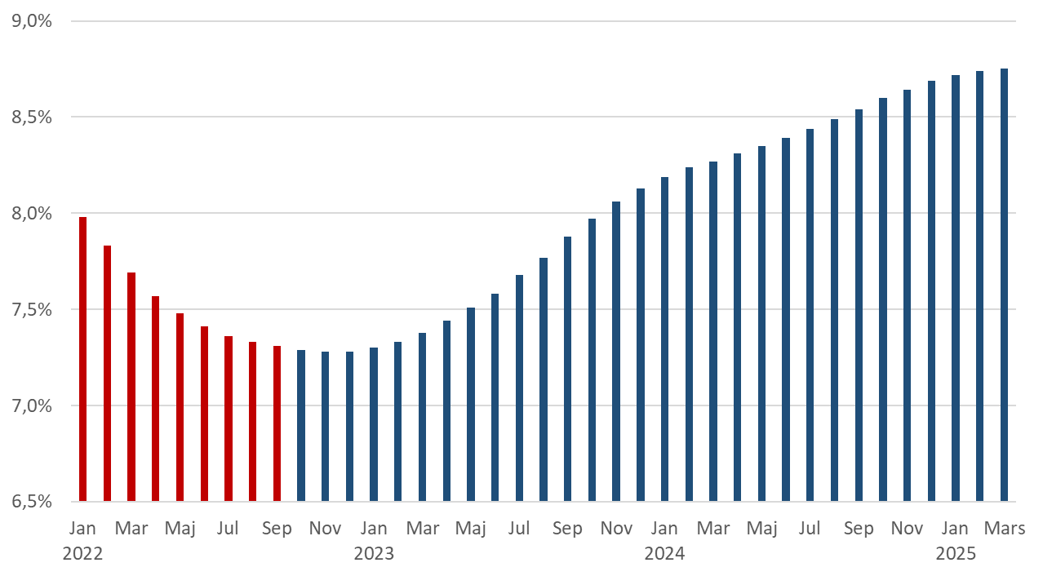

Källa: SCB

* 1. Vanligt folk blir fattigare

Sverige ska vara ett land som präglas av ekonomisk säkerhet och social trygghet. Där alla kan växa och leva ett gott liv. Men idag går utvecklingen åt fel håll. Vanliga löntagare har sett tio års reallöneökningar utraderas. Samtidigt blir det allt dyrare att leva. För många känns de mest grundläggande drömmarna långt bort när matpriserna ökar, hyrorna höjs och man tvingas vända på vartenda öre för att få ihop vardagen. De ökande ekonomiska klyftorna drabbar den enskilde hårt och riskerar även att öka spänningarna i landet i en tid när sammanhållning är viktigare än någonsin.

Matpriserna har ökat med nästan trettio procent sedan kostnadskrisen inleddes. För en vanlig barnfamilj har matkostnaderna ökat med 30 000 kronor per år. Bristande konkurrens och marknadsmisslyckanden driver upp priserna. Det är uppenbart att livsmedelsmarknaden inte fungerar, och många känner att det är nog nu. Vi har i två års tid föreslagit en lång rad åtgärder för att få ner matpriserna och få upp konkurrensen, bland annat en matpriskommission, stärkta konkurrensverktyg och varningstrianglar vid krympflation, men SD-regeringen sitter på händerna. När vanligt folk blir fattigare sänker de skatten för de rikaste, bromsar tillväxten och låter arbetslösheten skena. Det är ett allvarligt misslyckade för regeringen.

**Figur 4. Prisutveckling, KPI & Livsmedel (2022 = 100).**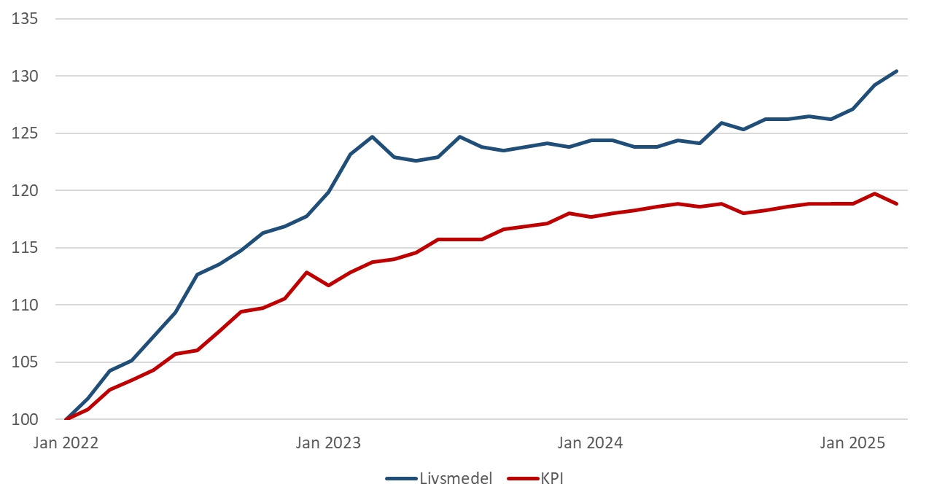Källa: Infostat

Vid ekonomiska kriser är det alltid de med minst marginaler som drabbas hårdast. Konsekvenserna märks tydligt för barnfamiljer, där ojämlikheten ökar, och för pensionärerna med minst marginaler, som tvingas vända på varenda krona för att få vardagen att gå ihop.

Ensamstående föräldrar med lägre inkomst drabbas särskilt hårt; varannan vittnar om att man har haft svårt att köpa näringsrik mat till sina barn, att de har svårt att klä barnen efter väder, att det är svårt att betala för barnens fritidsaktiviteter. Samtidigt växer svenska folkets skulder till Kronofogden och fler riskerar att hamna i skuldfällor.

För oss socialdemokrater är det en självklarhet att barnen inte ska betala för kriser. Den ambitionen delas dessvärre inte av SD-regeringen. Trots att kostnadskrisen fortfarande slår med full kraft mot hushållen väljer regeringen att försämra för de familjer som drabbas hårdast genom att slopa det förstärkta bostadstillägget för barnfamiljer. Därtill är Sverige det enda landet i Norden som inte höjt barnbidraget under kostnadskrisen och idag är värdet av barnbidraget det lägsta på 50 år. Det är en orättfärdig politik som får bistra konsekvenser: barnfattigdomen ökar, och Sverige har nu den högsta nivån i Norden. Det är en utveckling som är ovärdig ett välfärdsland som Sverige. Därför föreslog vi i höstbudgeten för 2025 ett höjt barnbidrag och att tilläggsbidraget för barnfamiljer i bostadsbidraget höjs och permanentas.

**Figur 5. Barnbidragets värde det lägsta på 50 år   
(barnbidrag i förhållande till nödvändiga levnadskostnader för en 10-åring)**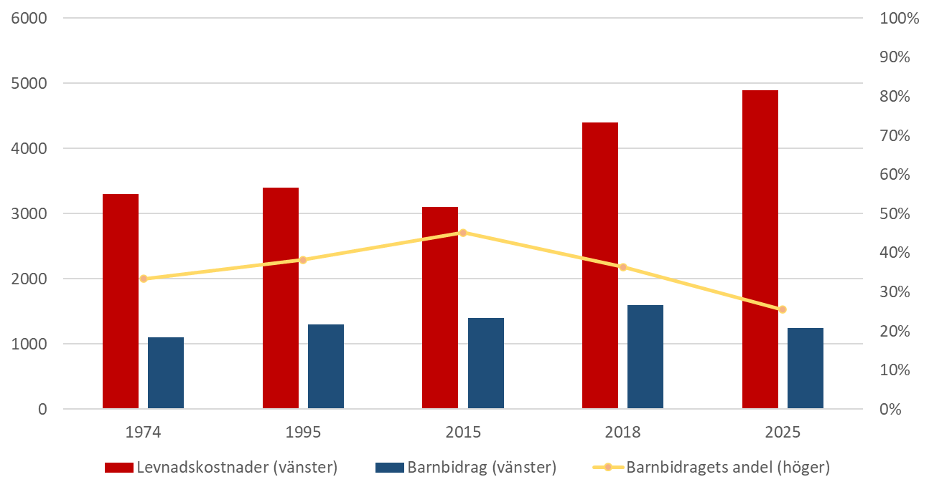Källa: Swedbank

* 1. SD-regeringen skär ner på välfärden

Sverigedemokraterna och regeringen har skapat en akut kris i svensk sjukvård. Trots att det redan inför 2023 stod klart att situationen i den svenska sjukvården skulle komma att försämras, och att Sveriges regioner samfällt larmade om att situationen inför 2024 skulle komma att bli än värre, har SD-regeringen ignorerat varningsropen.

I februari 2024 lovade statsminister Ulf Kristersson att ingen skulle sägas upp i svensk sjukvård. Sedan dess har tusentals medarbetare varslats om uppsägning och flera regioner har beslutat om sparplaner på personalsidan.

Detta är ett konkret resultat av att Sverigedemokraterna och regeringen i budget efter budget har valt att underfinansiera välfärden. Det drabbar såväl patienter som riskerar att vänta längre på vård som personalen som redan är hårt pressad. På längre sikt försvåras arbetet vad gäller personal- och kompetensförsörjning. Besparingarna leder till ytterligare försämrad arbetsmiljö och sämre arbetsvillkor, som kommer göra det än svårare att attrahera personal till vårdens arbetsplatser. Regeringens agerande har därmed både förlängt krisen och försvårat återhämtningen.

Krisen är på intet sätt begränsad till sjukvården. Skolan, omsorgen och andra viktiga verksamheter som kollektivtrafiken har också drabbats hårt av den ekonomiska utvecklingen. Bristen på utbildad personal är ett problem som spänner över flera verksamheter. Lärarbrist leder till stökigare klassrum i skolan. I omsorgen tvingas undersköterskorna springa allt snabbare.

En socialdemokratisk regering hade prioriterat annorlunda. Vi vet att en väl fungerande välfärd är samhällets bästa verktyg för ökad trygghet och jämlikhet. Vi föreslog dubbla resurser till välfärden jämfört med regeringen i budgeten för år 2023 och föreslog att åter dubblera resurserna till sjukvården jämfört med regeringen år 2024. För 2025 föreslog vi ett tillskott på generella statsbidrag på sex miljarder kronor mer än regeringen till kommuner och regioner, samt en särskild satsning på tre miljarder för att korta vårdköerna.

Med våra föreslagna åtgärder hade sjukvårdskrisen kunnat undvikas. Vi hade även gett Sveriges regioner långsiktiga besked om de ekonomiska förutsättningarna framåt. Vi socialdemokrater vill se ett systemskifte för svensk välfärd, där de generella statsbidragen ska räknas upp i takt med inflationen. Det måste vara slut med att politiker presenterar “satsningar” på välfärden som i själva verket är nedskärningar. Och vi behöver ta tillbaka den demokratiska kontrollen över välfärden och se till att skattepengar som ska gå till skolbarn och sjukvård inte går rakt ner i riskkapitalister och kriminellas fickor.

* 1. En ny värld kräver nya verktyg

Vi lever i en ny och farligare tid där förutsättningarna för säkerhet, välstånd och tillväxt skiftar snabbt. De geopolitiska spänningarna växer, ett handelskrig rasar och den industriella kartan ritas om. Världen är mitt uppe i teknikskiften som kommer att få stor påverkan på ekonomin. Det ställer nya krav på Sverige, och kräver nya lösningar och angreppssätt.

Om vi prioriterar rätt kommer Sverige kunna bli vinnare i den nya världen. I vårt land finns den innovationskraft, de naturresurser, de entreprenörer och de yrkeskunniga arbetare som behövs för att leda utvecklingen.

Vi har alla förutsättningar att leda nästa ekonomiska språng; men det kräver att vi tar vara på de möjligheter vi har. När Sverige reste sig från att vara ett av världens fattigaste till att bli ett av världens rikaste länder, var det för att vi omfamnade teknikutveckling och främjade högproduktiva jobb och tillväxt.

Nu stiger ledare i land efter land fram för att stärka och säkra sina egna länders intressen. En svensk regering måste självklart agera på ett liknande sätt. Men här hemma i Sverige har SD-regeringen valt en undflyende hållning. De pratar om “is i magen”, men vad det i realiteten betytt är att Jimmie Åkesson och Ulf Kristersson lutat sig tillbaka, vilket har försvagat Sveriges motståndskraft.

För att få fler jobb och starkare företag krävs en offensiv näringspolitik. Det krävs samling kring gemensamma prioriteringar, det krävs nya verktyg och att vi vågar peka ut teknologier som är särskilt viktiga för Sveriges konkurrenskraft. Vi vill kroka arm med näringslivet i de här frågorna och tillsammans arbeta för att företagen och jobben ska bli fler och Sverige rikare.

Mot bakgrund av Trumps tullar vill vi också förstärka systemet för korttidsarbete så att Sverige blir mer konkurrenskraftigt i förhållande till våra grannländer. Det skulle stärka den svenska industrin och säkra svenska jobb.

För att snabbt och effektivt få på plats de resurser som behövs för att rusta Sveriges totalförsvar vill vi inrätta en ny och omfattande Totalförsvarsfond. Fonden ska finansieras genom lån och användas för att tidigarelägga investeringar och snabba på utbyggnaden av både militärt och civila försvar – utan att det försvagar Sveriges samlade motståndskraft.

Att Sverige kan inrätta en fond för att snabbt rusta totalförsvaret möjliggörs av våra goda statsfinanser. Det är en enorm styrka och kommer vara fortsatt viktigt framåt. För att försvarsutbyggnaden ska vara uthållig över tid så måste de löpande kostnaderna vara finansierade. Det innebär ökade anslag till totalförsvaret i många år framöver. Parallellt med lån till investeringar i totalförsvaret vill vi socialdemokrater komma överens brett med riksdagens partier om hur politiken säkrar förutsättningarna för ett långsiktigt robust totalförsvar. Vi vill att en bred skatteöversyn genomförs för att se till att systemet är effektivt, förutsägbart och ger oss de förutsättningar vi behöver för att långsiktigt försvara Sverige. Som en del i finansieringen av totalförsvarsutbyggnaden har vi föreslagit en beredskapsskatt.

1. Sverige hade kunnat vara i ett annat läge

Efter nära tre år under Ulf Kristerssons och Jimmie Åkessons ledning har Sverige försvagats. Med en annan politik hade Sverige kunnat ha ett bättre utgångsläge för att hantera det ekonomiska läget. Vi socialdemokrater har i våra skuggbudgetar presenterat ett tydligt alternativ till regeringens politik – ett alternativ som sätter vanligt folk främst, ett alternativ för ett rikare och rättvisare Sverige.

Om Socialdemokraternas budgetmotion för 2025 hade antagits, hade vi stoppat SD-regeringens skattebonus för de allra rikaste och istället använt de offentliga resurserna där de gör mest nytta. Vanligt folk hade fått mer i plånboken genom en rättvis skattesänkning. Barnfamiljernas ekonomi hade stärkts med ett höjt barnbidrag, och vi hade förlängt och förstärkt bostadstillägget till de mest utsatta barnfamiljerna.

Bostadstillägget för pensionärerna hade höjts, och vi hade tagit ansvar för hushållens köpkraft genom att sätta press på både banker och matjättar, inte minst genom att införa en bankskatt på övervinster som går tillbaka till svenska folket. Unga hade kunnat se fram gratis kollektivtrafik i sommar och sluppit betala mer för sin tandvård.

Vi hade hållit igång bostadsbyggandet genom ett omfattande bygg- och renoveringspaket riktat mot både hyres- och bostadsrätter. Alla svenskar måste ha någonstans att bo och det kräver att det byggs bostäder där personer med vanliga löner har råd att bo. Dessutom är behoven av energieffektiviserande åtgärder stora och det är angeläget att öka fokuset på klimatanpassning.

Redan 2023 krävde vi omedelbara åtgärder för vända krisen i byggbranschen, för att hålla uppe svensk ekonomi och se till att svenska folket kan få trygga och prisvärda bostäder. Det behövs byggas inte minst på de nya industriorterna och i landets alla studentstäder. I budgeten för 2025 föreslog vi kraftfulla satsningar i form av statliga kreditgarantier och byggstimulanser för att få igång bostadsbyggandet. Våra förslag omfattar mer än 8 miljarder kronor för att få igång bostadsbyggandet.

Vi hade även ökat satsningar på energieffektivisering både för det ägda och hyrda boendet. Vi har föreslagit en omfattande satsning på energieffektivisering av flerfamiljshus och en höjd subventionsgrad för energieffektiviserande åtgärder inom ROT-avdraget.

Men SD-regeringen har valt att titta på medan byggsektorn kollapsat. Därmed har de missat chansen att öka bostadsbyggandet och vända konjunkturen. De vägrar också att inse att satsningar på energieffektivisering är en vinst både för den enskilde, klimatet och för konjunkturen. Att regeringen nu föreslår temporära åtgärder i ett försök att lindra krisen är ett bevis för att deras politik varit helt otillräcklig.

Därtill hade vi påbörjat en kraftfull utbyggnad av billig, fossilfri el – vilket är avgörande för både hushållens ekonomi och näringslivets konkurrenskraft. Med en aktiv arbetsmarknadspolitik hade vi sett till att fler rustats och matchats till jobb.

Vi hade punktmarkerat varje ung person på väg in i kriminalitet, och infört en svensk maffialag för att effektivt slå mot de kriminella nätverkens struktur och ekonomi. Vi hade tillfört tre miljarder till skolan för att bryta utanförskap och nyrekrytering redan i klassrummen.

Vi hade finansierat sjukvården så att människor får vård i tid och personalen bra arbetsvillkor. För två år sedan föreslog vi dubbelt så mycket pengar till välfärden jämfört med regeringen. I budgeten för 2024, när sjukvårdskrisen utvecklades, dubblade vi resurserna till sjukvården i vårt budgetförslag. I fjolårets vårbudget, när krisen var ett faktum, visade vi återigen att det var möjligt att satsa dubbelt så mycket som regeringen. För 2025 föreslog Socialdemokraterna sex miljarder mer än regeringen till kommuner och regioner i generella statsbidrag. Om vår politik hade gällt, hade situationen för medarbetarna och patienterna i vården varit en helt annan. Om vår politik hade gällt, hade situationen för Sverige varit en helt annan.

* 1. Urval av reformer i Socialdemokraternas förslag till budget för 2025



1. Reformer för ett starkt, säkert och rättvist Sverige

I vår höstbudget för 2025 visar vi socialdemokrater ett tydligt alternativ för hur Sverige ska bli rikare och rättvisare. I denna vårbudget bygger vi vidare på det arbetet med ytterligare reformer för att stärka Sverige och svenska folket i en osäker tid.

* 1. Satsningar för vanligt folks plånböcker

De senaste åren har varit tuffa för svenska familjer. Reallönerna har sjunkit och priserna har ökat. Särskilt hårt slår de höga matpriserna. Vi socialdemokrater föreslog redan i höstbudgeten flera åtgärder för att stärka vanligt folks ekonomi: en rättvis skattesänkning, höjt barnbidrag och att bostadstillägget för pensionärer höjs. Vi föreslog dessutom att det förhöjda bostadstillägget för barnfamiljer görs permanent och inte tas bort vid halvårsskiftet som regeringen annonserat. När SD-regeringen väljer att försämra för vanligt folk genom att skära ned på högkostnadsskyddet och slopa bostadstillägget för barnfamiljer, föreslår vi åtgärder för att pressa matpriserna och stärka vanligt folks ekonomi.

**Lovlunch för skolelever**Skolloven riskerar att bli utmanande för många familjer, när skola och fritids är stängda, och behovet av mat i hemmet ökar. För att barnen inte ska drabbas av matpriskrisen vill vi att skolelever ska kunna erbjudas lunch under skolloven. Därför föreslår vi en satsning om 300 miljoner kronor på kostnadsfri lovlunch.

**Matprispress**Det är dags att göra upp med de marknadsmisslyckanden som finns på livsmedelsmarknaden. Konkurrensen måste öka så att priserna kan pressas. Vi vill därför stärka Konkurrensverkets roll som övervakare på livsmedelsmarknaden, så att de kan pressa matpriserna genom ökad tillsyn och konkurrensfrämjande arbete. För detta ändamål föreslår vi en satsning på 30 miljoner.

**Höjt underhållsstöd**  
De höga priserna är särskilt utmanande för många ensamstående föräldrar; framförallt för ensamstående mammor. Vi föreslår därför att underhållsstödet höjs tillfälligt med 500 kronor från och med den 1 juli.

**Nej till försämrat högkostnadsskydd för läkemedel**  
Regeringen och Sverigedemokraterna vill göra det dyrare för alla som behöver medicin. Egenavgiften för att hämta ut medicin höjs med 900 kronor till 3 800 kronor den 1 juli. Det är en helt galen prioritering när så många kämpar för att få ekonomin att gå ihop. Socialdemokraterna säger nej till försämrat högkostnadsskydd och avsätter 540 miljoner kronor till detta.

* 1. Satsningar för ett rikare Sverige

Spelplanen för den ekonomiska politiken har ritats om. Vi befinner oss i ett nytt geopolitiskt läge där vi både måste värna ökad frihandel och våra egna strategiska intressen. Vi har en ny handelspolitisk situation där en högerpopulistisk amerikansk administration klipper banden till tidigare allierade och drar sig tillbaka från den globala gemenskapen. Trumps attacker mot akademin och den fria forskningen väcker frågor kring demokratiska grundprinciper och riskerar att bromsa innovation och industriutveckling.

Den nya ekonomiska verkligheten skapar oro hos svenska folket, hos företag och hos investerare. Den riskerar att sänka tillväxten och bromsa investeringstakten. Företag kommer gå i konkurs och folk kommer förlora jobbet.

I ett läge när spelplanen förändras måste politiken kliva fram. Sverige måste agera på ett nytt sätt för att säkra sin plats i en ny världsekonomisk ordning. Vi måste stå upp för de principer som länge gynnat oss – frihandel och innovation för att nämna två - samtidigt som vi anpassar oss efter en ny verklighet. Då krävs en vision för svensk ekonomi.

Men SD-regeringen har ingen plan för den ekonomiska politiken. De agerar inte för att skydda svensk industri i det nya handelskriget och de har ingen gemensam uppfattning om vad Sverige ska leva av i framtiden. Den har ingen idé om hur vi ska bli rikare och hur vår ekonomi ska växa.

Det märks i hur SD-regeringen vägrar ta till sig av nya innovationer. När AI-kommissionen tidigarelade sin rapport gjorde de det för att understryka vikten av att politiken växlar upp snabbt. Men regeringen saknar ledarskap och tappar bollen. När vissa i regeringen säger sig värna ny teknik bedriver andra delar av regeringsunderlaget ett kulturkrig mot svensk industri. Det slår hårt mot svensk konkurrenskraft och företagande.

För oss socialdemokrater är riktningen framåt självklar: vi behöver ta till oss av den nya tekniken, vi behöver fler svenska industrier och fler svenska jobb. Det gör Sverige rikare, det ökar resurserna till välfärden och skapar reallöneökningar för löntagarna.

**Sverigefond för strategiska forskningsområden**   
De senaste åren har gjort det tydligt att Europa och Sverige behöver ta ett större ansvar för forskning och utveckling av strategiskt viktiga tekniker. Den amerikanska administrationens attacker på den fria akademin har gjort det än tydligare att det behöver ske i Europa.

Sverige har flera ledande universitet och har vi har alla möjligheter att vara en mötesplats för ledande forskare. Därför föreslår vi att 500 miljoner kronor avsätts i en treårig fond för att attrahera ledande forskare inom strategiska områden. Medel från fonden ska kunna paras med satsningar från näringslivet och vår ambition är att skapa en miljardfond för att attrahera de bästa forskarna i världen inom områden som AI, digitalisering, batteriproduktion, life-science och telekom till Sverige.

**Stöd till svenska exportföretag**  
Den amerikanska administrationens tullkrig är ett överhängande problem för många exporterande företag. Att regeringen i det här läget väljer att skära ner på exportfrämjande verksamhet är en helt felaktig prioritering. Vi socialdemokrater anser tvärtom att regeringens ska prioritera svensk export. Vi vill se nya handelsvägar med fler handelspartners; vi vill stärka svensk konkurrenskraft och reformera systemet för korttidsarbete. Därtill avvisar vi regeringens neddragning på exportfrämjande verksamhet och satsar totalt 50 miljoner kronor på att införa en stödfunktion för de svenska företag som drabbats av tullarna och för att stärka exportverksamheten.

**Sverige ska leda framtidens teknikutveckling**  
Sverige har alltid varit ett land som snabbt tar till sig ny teknik. Vi såg det under 90-talet när initiativ som hem-PC-reformen gav svenska folket en bred förståelse för den nya tekniken; något som gjort oss till ett digitaliserat och mer produktivt land. Samma utveckling måste nu ske kring artificiell intelligens. Därför föreslår vi 300 miljoner kronor i satsningar för att öka svensk AI-kompetens och konkurrenskraft. Vi vill dels börja starta upp ett första svenskt excellenscenter för AI, dels vill vi se en bred kompetenssatsning inom folkbildningen och folkbiblioteken. Vi vill också se kombinationstjänster, där forskare kan kombinera sin forskning med anställning inom den offentliga eller den privata sektorn.

**Säkra svenska industrijobb**  
För att säkra vårt framtida välstånd måste Sverige ligga i framkant av teknikutvecklingen. Vi har en lång historia av innovativ industri och spetsforskning – den måste bestå. När vår industri får möjlighet att leverera får vi fler jobb och ökar vår konkurrenskraft. En nyckel till att fortsätta utveckla industrin är att ta vara på den kompetens vi har i Sverige. Därför föreslår vi en satsning på 200 miljoner kronor för att ta tillvara på nyckelkompetenser för den svenska industrin.

**Rusta upp svensk järnväg**  
Sverige är ett avlångt land och vi är beroende av en fungerande järnväg. Det är viktigt både för att kunna transportera varor, arbetspendla och resa, men det är också viktigt för vår säkerhet och beredskap. Att regeringen vägrar ta tag i upprustningen av järnvägen gör Sveriges motståndskraft svagare. Vi föreslog i vår höstbudget 500 miljoner kronor mer än regeringen till väg- och järnvägsunderhåll. Nu föreslår vi ytterligare 250 miljoner kronor till att rusta upp järnvägen.

* 1. Satsningar för att bryta nyrekryteringen

Gängkriminaliteten drabbar allt fler. Det är en nationell kris som ingen regering lyckats lösa. Gängvåldet kryper ner i åldrarna, äter sig allt längre in i samhället och påverkar många i sin vardag. Därför krävs ett helt nytt angreppssätt; vi ska fortsätta skärpa straffen och stärka Polisen men för att det ska få effekt behöver vi också sätta dit gängtopparna med en uppdaterad lagstiftning och bryta nyrekryteringen av barn och unga.

Under sommarlovet ökar risken för att barn och ungdomar dras in i kriminalitet. För samtidigt som många barn och ungdomar ser fram emot resor, vistelser i sommarhus och besök på nöjesfält, kan andra barn drabbas hårt när skolan stänger och det långa sommarlovet börjar. När man är ledig från skolan, fritidsaktiviteterna ofta har sommaruppehåll och man vistas mer utomhus ökar risken för att dras in i kriminalitet.

I Socialdemokraternas förslag till budget för 2025 finns flera satsningar för att bryta nyrekryteringen och se till att unga ska ha en konstruktiv fritid, med en rad satsningar på sport och kultur för unga, samt för att utbilda fler fritidsledare. I detta förslag till vårbudget föreslår vi ytterligare satsningar för att sommaren inte ska bli en rekryteringsfest för kriminella gäng.

**Sommarfältare**  
För att sommaren inte ska bli en rekryteringsfest för gängen behövs en omedelbar förstärkning av arbetet mot nyrekryteringen. Då behövs verksamhet och fler vuxna som kan erbjuda alternativ, men också punktmarkera unga på väg in i kriminalitet. I höstbudgeten anslog vi 1 500 miljoner till punktmarkering av unga på glid. Nu föreslår vi ytterligare en satsning på 500 miljoner kronor för att kommunerna ska kunna anställa extra fältassistenter under sommaren. Det behöver också finnas resurser för kommuner som använder medel för att bryta rekrytering online.

**Sommar- och extrajobb**   
Den skyhöga arbetslösheten är ett allvarligt misslyckande för SD och regeringen. Vi vill se en ny riktning där samhället kliver fram med handfasta insatser för att få in unga på arbetsmarknaden. Vi föreslår därför en rejäl satsning på en halv miljard för att skapa upp mot 45 000 nya sommarjobb och jobb för unga. En del av pengarna ska kunna gå till att erbjuda ungdomar extrajobb på kvällar och helger

* 1. Satsningar för att stärka svensk välfärd och motståndskraft

SD-regeringen har satt välfärden på svältkur och skapat en sjukvårdskris. I sin senaste budget ökade regeringen inte de generella statsbidragen till kommuner och regioner med en enda krona. Vi har i budget efter budget prioriterat annorlunda. Vi har prioriterat mer pengar till sjukvården och skolan. Dessutom har vi föreslagit en bottenplatta för välfärden genom att indexera de generella statsbidragen. Det skulle innebära ett systemskifte för svensk välfärd där kommuner och regioner får långsiktiga förutsättningar att planera sin verksamhet.

Nu befinner vi oss i det allvarligaste säkerhetspolitiska läget sedan andra världskriget. Europa går in i en era där vi själva behöver ta ett långt större ansvar för säkerheten, friheten och demokratin. För Sveriges del innebär det att vi måste investera i vårt lands försvar och stärka vår samlade motståndskraft. Där spelar välfärden en helt avgörande roll. Den måste få långsiktig finansiering, men den måste också organiseras på ett sätt som säkrar vår motståndskraft.

Men högerpartiernas ideologiska skygglappar leder till att välfärden ofta inte fungerar som den ska. På område efter område ser vi hur deras blinda tilltro till marknaden har gjort oss sårbara. Det slår hårt mot hur välfärden fungerar i fredstid, men den är också ett direkt hot mot vår beredskap. Om samhället inte fungerar som det ska i fredstid kommer det inte heller fungera i krig.

Vi socialdemokrater är fast beslutna att vi ska göra upp med marknadsmisslyckanden och ta ansvar för ett samhälle som fungerar. Vi tänker inte låta Sveriges beredskap ta skada av icke-fungerande marknader. Samtidigt som vi förstärker det militära försvaret måste också det civila försvaret förstärkas. I denna vårbudget pekar vi på viktiga områden där samhället behöver kliva fram för att stärka vår motståndskraft: sjukvården, läkemedelsberedskap och livsmedelsberedskap. Vi avsätter också medel för att stärka arbetet mot kriminella i välfärden.

**Läkemedelsberedskap**Tillgången till läkemedel är en avgörande faktor för att kunna bedriva en god sjukvård i händelse av kris och krig. Idag bygger systemet för läkemedelsförsörjning på just-in-time-principen. Det gör oss sårbara i kristider. Arbetet med att förbättra läkemedelsberedskapen måste komma igång på allvar, men det hämmas av SD-regeringens underfinansiering av sjukvården.

För att regionerna ska kunna stärka arbetet med att bygga upp läkemedelsberedskapen föreslår vi att 600 miljoner kronor avsätts i ökade statsbidrag. De ska exempelvis användas till att bygga upp läkemedelslager och säkerställa att den del av distributionskedjan som regionerna ansvarar för fungerar i kristid.

**Sjukhusberedskap**En grundförutsättning för att sjukvården ska fungera i krigstid, är att den fungerar i fredstid. För detta krävs långsiktig finansiering och en regering som prioriterar svensk välfärd. Utöver detta krävs riktade satsningar för att ytterligare stärka beredskapen. Försvarsberedningen pekar på behovet av särskilda beredskapssjukhus som kan öka antalet vårdplatser, hantera trauma och krigsskador. För att region Norrbotten och region Gotland ska kunna påbörja utvecklingen av beredskapssjukhus, avsätter vi en halv miljard kronor.

**Livsmedelsberedskap**I händelse av kris eller ytterst krig är det A och O att vi har tillgång till mat. Det förändrade omvärldsläget har visat på sårbarheter i livsmedelskedjan. Pandemin visade hur sårbara våra leveranskedjor är, klimatförändringar har försämrat skördarna och Rysslands invasion av Ukraina har drivit upp kostnaderna för insatsvaror.

Socialdemokraterna anser att det är angeläget att svensk livsmedelsberedskap stärks och föreslår därför att 100 miljoner kronor avsätts för detta.

**Stärkt arbete mot kriminella i välfärden**Rapporterna om marknadsmisslyckanden i välfärden duggar tätt. Kriminella driver vårdcentraler och HVB-hem. Inom LSS har 40 procent av brukarna kommit i kontakt med personliga assistenter som är kopplade till kriminalitet. Den tillsyn som idag görs av de här verksamheterna är långt ifrån tillräcklig. Som en del i arbetet med att rensa ut kriminella ur välfärden avsätter vi ytterligare 10 miljoner kronor till IVO, för att stärka tillsynen

* 1. Finansiering

Åtgärderna i Socialdemokraternas vårmotion föreslås finansieras genom en tillfällig skatt på bankernas övervinster. Bankerna har gjort stora vinster när räntan varit hög och deras räntenettomarginaler ökat. Det är rimligt att de som tjänat på krisen, på bekostnad av vanligt folk, är med och bidrar till att bygga Sverige starkare. Vi föreslår därför en tillfällig skatt på bankernas övervinster som betalas tillbaka till hushållen och till välfärden och som används för att bygga Sverige starkare. Bankskatten gäller den del av bankernas räntenetton som överstiger 150 procent av ett historiskt snitt.

1. Reformtabell

Tabellen anger Socialdemokraternas avvikelser från regeringens förslag till vårbudget. Totalt föreslår vi satsningar för ca 4,5 miljarder kronor mer än regeringen.

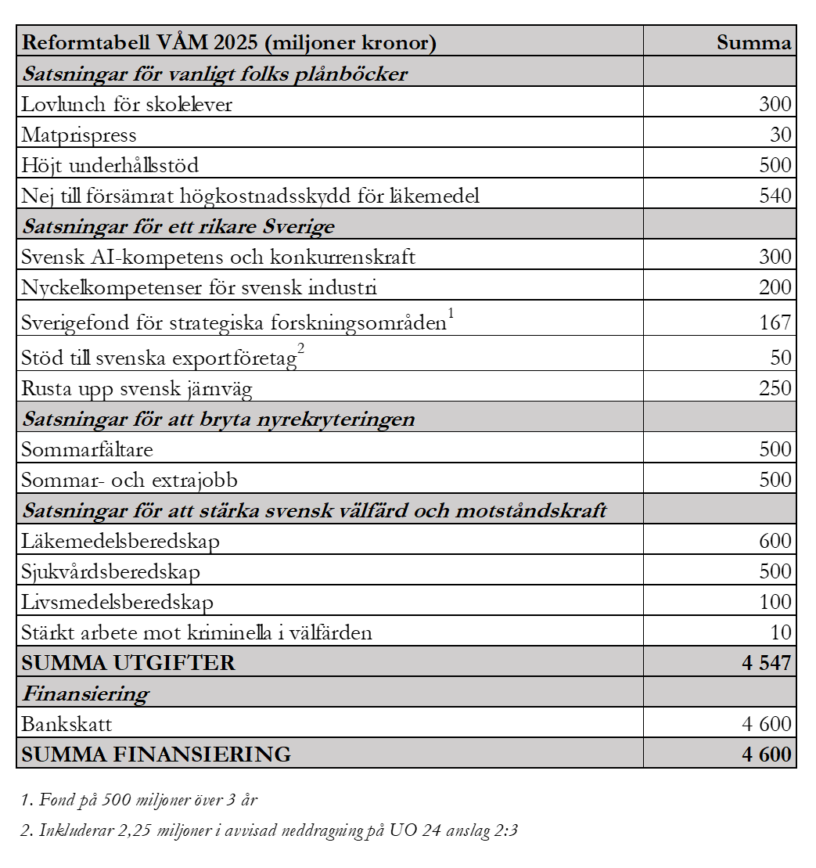

|  |  |
| --- | --- |
| Magdalena Andersson (S) |  |
| Mikael Damberg (S) | Lena Hallengren (S) |
| Johan Löfstrand (S) | Teresa Carvalho (S) |
| Peter Hultqvist (S) | Jennie Nilsson (S) |
| Ardalan Shekarabi (S) | Matilda Ernkrans (S) |
| Fredrik Olovsson (S) | Ida Karkiainen (S) |
| Niklas Karlsson (S) | Lawen Redar (S) |
| Anders Ygeman (S) | Anna-Caren Sätherberg (S) |
| Fredrik Lundh Sammeli (S) | Aylin Nouri (S) |
| Åsa Westlund (S) | Morgan Johansson (S) |
| Heléne Björklund (S) | Mattias Jonsson (S) |